CLUBE DE LEITURA VIRTUAL JOÃO ANZANELLO CARRASCOZA: ENTRE PÁGINAS E RECEPÇÕES

Letícia Lilian dos Santos (Fundação Araucária)
Universidade Estadual do Paraná - UNESPAR/Paranavaí, leticialilian697@gmail.com

Stephanie Rodrigues da Mota Vieira (Fundação Araucária)
Universidade Estadual do Paraná - UNESPAR/Paranavaí, stepvieira13@gmail.com

Luciana Ferreira Leal
Universidade Estadual do Paraná - UNESPAR/Paranavaí, luciana.leal@unespar.edu.br

Modalidade: Extensão
Programa Institucional: Programas institucionais de Apoio à Inclusão Social (PIBIS) e de Bolsas para Extensão Universitária (PIBEX).
Grande Área do Conhecimento: Linguística, Letras e Artes

INTRODUÇÃO
O presente texto insere-se no campo da recepção literária e tem como objetivo analisar como diferentes leitores interpretam e recebem um mesmo livro. Este estudo surge a partir do Clube de Leitura Virtual João Anzanello Carrascoza, um projeto de extensão universitária da Universidade Estadual do Paraná (Unespar), Campus Paranavaí, com foco em ampliar os horizontes de leitura e promover um espaço de interação entre leitores. A iniciativa busca, também, oportunizar o acesso a obras literárias que, muitas vezes, não seriam lidas, tanto pelo curso de Letras quanto pela comunidade em geral.
O Clube realiza suas reuniões mensais no último sábado de cada mês, de forma virtual, via Google Meet e conta com a participação ativa de leitores que se reúnem para discutir uma obra previamente selecionada. A interação entre os participantes, assim como suas reflexões e impressões sobre as leituras, são registradas por meio de formulários, o que permite tanto a análise quantitativa quanto qualitativa dos dados coletados, fundamentando este estudo. Assim, é possível não apenas compreender as diferentes interpretações dos integrantes sobre as mesmas obras, mas também observar tendências de leitura, gostos e opiniões, que refletem as particularidades de cada leitor.
Com o apoio da editora Companhia das Letras, que oferece e-books gratuitos e descontos em livros físicos, as obras selecionadas variam em termos de nacionalidade, período de composição, gênero e raça dos autores, promovendo uma diversidade literária. Para esta análise, foram escolhidos três livros: Barba ensopada de sangue (2012), de Daniel Galera; A cidade de vapor: contos reunidos (2021), de Carlos Ruiz Zafón e O jogador (1866), de Fiódor Dostoiévski.
Barba ensopada de sangue trouxe à tona intensas discussões acerca dos conflitos familiares e da busca por identidade, evidenciando como esses temas ecoam na formação do eu e nas relações humanas. A cidade de vapor: contos reunidos suscitou discussões sobre o papel da fantasia e do mistério na construção das narrativas, ampliando o olhar dos leitores sobre os aspectos simbólicos e imaginativos da obra. Em O jogador, os debates se concentraram nos impactos do vício e do amor passional sobre a vida de uma pessoa, gerando reflexões profundas sobre os limites da racionalidade diante das emoções humanas.
A diversidade das obras escolhidas, aliada ao comprometimento com a leitura e à troca de ideias entre os participantes, enriquece o repertório literário dos envolvidos e contribui para a formação de leitores críticos e reflexivos, capazes de compreender de maneira mais profunda as nuances das relações humanas por meio da literatura.

MATERIAIS E MÉTODO

Esta pesquisa adota uma abordagem qualitativa, descritiva e documental, centrada na análise de obras literárias e nos relatórios de discussão gerados pelo Clube de Leitura Virtual João Anzanello Carrascoza. O estudo examina como os participantes do clube percebem e interpretam as obras selecionadas, buscando compreender as interações e reflexões promovidas pela leitura compartilhada.
A fundamentação teórica baseia-se na reflexão sobre a leitura e seu impacto na formação do indivíduo. De acordo com De Maria (2016), o Brasil ocupa uma posição desfavorável nos rankings de leitura mundial, conforme avaliações realizadas entre estudantes, como o PISA (Programa Internacional de Avaliação de Estudantes). Tais avaliações revelam um cenário preocupante em relação à formação leitora no país, especialmente quando comparado a nações desenvolvidas. Segundo a autora, o índice de leitura reflete não apenas a capacidade técnica de decodificar textos, mas também o acesso à cultura e à cidadania, tornando-se um indicador crucial da qualidade da educação e do desenvolvimento social.
Cosson (2021) complementa essa perspectiva ao afirmar que aqueles que não leem “vivem à margem de nossa sociedade e de tudo o que ela oferece por meio da escrita” (COSSON, 2021, p. 33). A leitura, para ele, é uma das tecnologias mais antigas e poderosas de transmissão de conhecimento, fundamental para o desenvolvimento humano e social. Além de abrir espaço para uma visão crítica do mundo, a prática da leitura oferece benefícios cognitivos, fortalecendo o raciocínio e a capacidade de reflexão. Cosson (2021) argumenta que a interação entre leitor e autor, permeada por diálogos com diferentes épocas, culturas e realidades, gera um encontro intelectual e emocional que vai além da simples compreensão do texto (COSSON, 2021, p. 34).
De Maria também sublinha a relação intrínseca entre leitura, cidadania e democracia. Ela afirma que “no mundo contemporâneo, o conceito de verdadeira democracia passa pelo decisivo investimento na formação de leitores” (MARIA, 2016, p. 210). Essa afirmação reflete o caráter emancipador da leitura, que possibilita ao indivíduo acessar bens culturais, participar ativamente da sociedade e exercer seu papel de cidadão de maneira plena e consciente.
Quando se trata de leitura literária, Candido (1972) defende que ela constitui um direito humano fundamental, pois a literatura tem a capacidade única de humanizar o indivíduo. Ao se envolver com textos literários, o leitor reflete sobre a sua própria existência e a sociedade em que vive, o que favorece seu crescimento como ser humano. A literatura, por meio de seu caráter multifacetado e simbólico, permite que o leitor se veja em outras perspectivas e aprenda com as experiências alheias, potencializando a sua empatia e sensibilidade. Ao longo da história, teóricos, filósofos e escritores têm reconhecido esse papel transformador da literatura, tornando-a um pilar essencial para a formação da consciência crítica e para o entendimento do mundo.
Cosson (2021) propõe os círculos de leitura como uma metodologia eficaz para democratizar o acesso à literatura. Ele destaca que os círculos, ao promoverem um espaço de troca de ideias e impressões sobre as obras lidas, incentivam não apenas o prazer pela leitura, mas também o desenvolvimento de leitores mais reflexivos. Em seus círculos, não há a exigência de um consenso ou de interpretações “corretas”; ao contrário, o objetivo é a construção colaborativa do sentido, em que cada leitura pessoal enriquece a compreensão coletiva (COSSON, 2021, p. 139).
O Clube de Leitura Virtual João Anzanello Carrascoza se destaca como um exemplo contemporâneo desse modelo. O clube oferece uma seleção diversificada de obras, tanto no que diz respeito aos temas quanto às origens culturais e linguísticas dos autores, ampliando o repertório literário e cultural dos participantes. A participação no clube estimula o prazer pela leitura e o desenvolvimento de habilidades críticas por meio da troca de experiências e interpretações dos textos. Isso é evidenciado pelas atividades promovidas no clube que, segundo Leal e Pasquim (2024) favorecem o debate e a socialização do conhecimento:

[...] o clube incentiva o debate, a interação e a socialização do conhecimento entre os participantes sobre a leitura de obras literárias; cria espaços de compartilhamento de impressões e interpretações; forma mediadores de leitura, já que a maioria dos membros são alunos de licenciaturas; amplia o tempo de leitura e o repertório dos participantes; incentiva o desenvolvimento do prazer pela experiência da leitura; possibilita que cada participante consiga realizar uma leitura de si mesmo e do mundo, a fim de reconstruir e construir lugares próprios, além de criar um espaço virtual destinado à promoção do livro, da leitura e de autores (LEAL; PASQUIM, 2024, p. 92-93).

Esses aspectos evidenciam o papel essencial que os clubes de leitura desempenham na formação leitora, especialmente em contextos educacionais e comunitários. Ao promover o diálogo literário, eles ampliam o acesso à cultura e também fortalecem laços sociais e a construção de uma cidadania crítica.

RESULTADOS E DISCUSSÕES
Barba ensopada de sangue (2012) de Daniel Galera
Daniel Galera, nascido em São Paulo em 1979, mas radicado em Porto Alegre, é um dos mais proeminentes escritores da literatura contemporânea brasileira. Pioneiro no uso da internet para a disseminação literária, Galera publicou em portais e fanzines eletrônicos entre 1997 e 2001, destacando-se como um dos primeiros autores a explorar o meio digital. Além de escritor, é também tradutor de importantes obras de língua inglesa, e cofundador da editora Livros do Mal, lançada com o objetivo de dar espaço a novos escritores. Seu livro de estreia, Dentes Guardados (2001), foi publicado por essa editora, reforçando o compromisso de abrir portas para escritores jovens.
O sucesso de Galera consolidou-se com Barba Ensopada de Sangue (2012), que rendeu ao autor o 3º lugar no Prêmio Jabuti e o título de Melhor Livro do Ano no Prêmio São Paulo de Literatura 2013. A obra, parcialmente inspirada no período em que o autor viveu em Garopaba, aborda questões profundas de identidade e herança familiar, ao mesmo tempo em que explora a solidão e o mistério envoltos na busca do protagonista pelo desaparecimento de seu avô. Galera cita como grandes influências a brasileira Hilda Hilst, uma de suas autoras preferidas, e o americano Cormac McCarthy, cuja influência é marcante no estilo sombrio e detalhado de Barba Ensopada de Sangue.
O enredo centra-se em um protagonista sem nome que, após o suicídio de seu pai, decide abandonar sua vida cotidiana e investigar o passado de seu avô Gaudério, que desapareceu misteriosamente. Ao chegar à cidade onde seu avô viveu, ele encontra resistência dos moradores, que afirmam não se lembrar de Gaudério, o que intensifica o mistério. A narrativa é entrelaçada com temas de solidão, relacionamentos amorosos e a constante busca por respostas, oferecendo aos leitores uma jornada introspectiva.
Figura 1: Capa do livro Barba Ensopada de Sangue (2012), Daniel Galera

Fonte: Site da Companhia da Letras (2024)

Na reunião do Clube de Leitura Virtual João Anzanello Carrascoza, realizada no dia 30 de março de 2024, das 14h às 15h30, para discutir Barba Ensopada de Sangue, 30 participantes estiveram presentes, dos quais 76,7% conseguiram ler a obra integralmente.

Figura 2: Gráfico sobre a recepção dos participantes

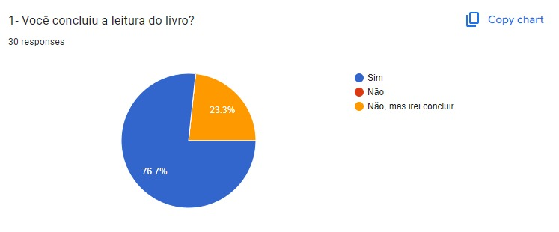

Fonte: as autoras (2024), elaborado no Microsoft Excel®.

Esse índice demonstra o alto nível de envolvimento gerado pela narrativa de Galera, como destacado pelos leitores nos comentários:
Destaco que o livro me prendeu bastante, apesar de ter capítulos mais longos (que não são minha preferência) quando eu pagava para ler eu não queria parar mais. Senti que ele traz muitos questionamentos e isso me fez querer ler até o final. Gostei muito do enredo e da forma como o livro foi escrito, pretendo pesquisar sobre o escritor e outras obras dele para ler. (INTEGRANTE I)

Esse comentário demonstra o poder de imersão que a obra exerce sobre o leitor, mesmo com seus capítulos extensos. O integrante destaca a capacidade de Galera em criar questionamentos e reflexões, o que reforça a relevância da literatura como meio de autodescoberta e debate.

A expressão "puxar faca", porque até então só conhecia pelas História de nordestino do meu avô. Achei interessante essa expressão ser utilizada aqui no sul. (INTEGRANTE II)

Esse comentário aponta para a riqueza linguística e cultural presente na obra de Galera, que consegue aproximar diferentes regiões do Brasil por meio de expressões e traços culturais que ressoam com os leitores de maneira pessoal. Isso reflete a habilidade do autor em explorar aspectos regionais, criando um diálogo entre tradições e memórias individuais.
Destaco que o livro é maravilhoso, no quesito de trabalhar muito bem com todos os ambientes em que toda a história se passa, a vida do personagem principal, todas as suas problemáticas pessoais e íntimas, a história de sua família, a vida conturbada e ao mesmo tempo calma e todos os detalhes que são tratados com extrema atenção, com extrema importância e carinho. (INTEGRANTE III)

Esse comentário ressalta a profundidade do trabalho de Galera na construção de ambientes e personagens. O cuidado com os detalhes permite que o leitor mergulhe na vida do protagonista, compreendendo suas angústias e sua jornada emocional. A atenção aos aspectos íntimos e familiares é uma das características que tornam a narrativa envolvente e cativante.
A leitura de Barba Ensopada de Sangue gerou discussões intensas e acaloradas no clube, com grande destaque para as complexas relações familiares e o desenvolvimento psicológico do protagonista. Os debates que surgiram das questões abordadas na obra — como solidão, identidade e o legado familiar — foram enriquecedores para os leitores, evidenciando a capacidade da literatura em fomentar reflexões profundas sobre a condição humana.
As discussões geradas em torno de Barba Ensopada de Sangue são um exemplo claro de como a leitura em grupo pode potencializar a compreensão dos temas e das camadas presentes em uma obra. O clube também contribui para a ampliação do repertório literário dos participantes, incentivando-os a explorar novos autores e gêneros, como expressou o integrante que desejava conhecer mais sobre Daniel Galera após a leitura.
Além disso, a troca de experiências culturais e regionais, como evidenciado pelo comentário sobre a expressão “puxar faca”, enriquece o entendimento dos leitores sobre a diversidade do Brasil e fortalece o sentimento de vínculo com a literatura nacional. O Clube de leitura, portanto, se configura como um espaço de formação, troca cultural e reflexão crítica.

A cidade de vapor: Contos reunidos (2020) de Carlos Ruiz Zafón
Carlos Ruiz Zafón, um dos mais influentes escritores espanhóis contemporâneos, nasceu em Barcelona em 1964. Sua carreira literária teve início com o romance O Príncipe da Névoa, que lhe rendeu o prêmio Ebedé e um expressivo número de vendas na Espanha. Zafón tornou-se conhecido pela série O cemitério dos livros esquecidos, que cativou leitores ao redor do mundo com sua mistura de mistério, romance e fantasia. A cidade de vapor (2020) é uma coletânea de contos que homenageia os leitores que acompanharam sua obra e revisita personagens, temas e lugares que permeiam seu universo literário, especialmente os presentes na série O Cemitério dos livros esquecidos.

Figura 3: Capa do livro A cidade de vapor (2020), de Carlos Ruiz Zafón
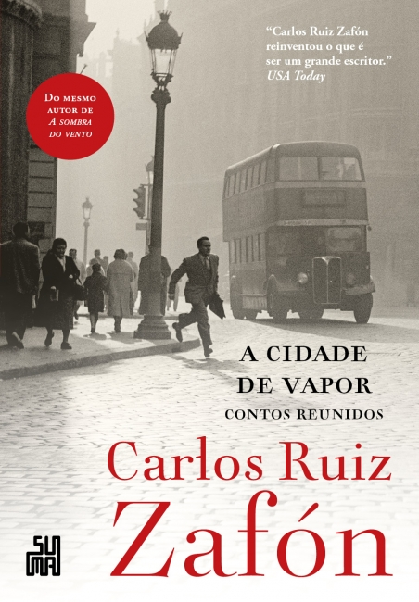
Fonte: Site da Companhia da Letras (2024)

A reunião do Clube de leitura virtual João Anzanello Carrascoza sobre A cidade de vapor aconteceu no dia 27 de abril de 2024, das 14h às 15h30, e contou com 28 participantes, dos quais 75% conseguiram ler a obra integralmente. Como destacado no gráfico abaixo, o conto “Uma Senhorita de Barcelona” foi o preferido, com 32,1% das menções, seguido por “Blanca e o adeus”, com 28,6%:
Figura 4: Gráficos sobre a recepção dos contos
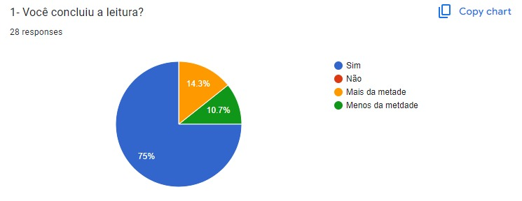

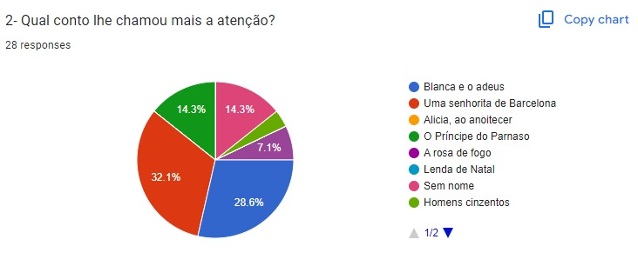
Fonte: as autoras (2024), elaborado no Microsoft Excel®.

Os integrantes foram convidados a comentar os contos que mais lhes impactaram, e as respostas demonstraram uma forte relação com as temáticas emocionais e sociais presentes na obra de Zafón. As contribuições mais significativas incluíram:

Achei muito emocionante a História da Lai, a forma como o pai a vende como um produto é muito revoltante, depois a relação dela com o médico a forma como ele supriu o amor paterno que ela nunca teve do pai biológico foi no final reconfortante, porém com a morte dele o final desse conto terminou bem melancólico! (INTEGRANTE I)

Antes dele conhecer Blanca a vida dele era cinzenta, sem cores, sem vidas era preto e branco, mas quando ele conheceu Blanca a vida dele virou para baixo, mas em um bom sentido ganhou vida ganhou cores só que ele não via ela a muito tempo ela era amiga de infância dele e para se lembrar dela ele projetava a imagem dela para nunca esquecer a imagem dela. (INTEGRANTE II)

O conto expressa sobre a vida dura de Laia que se passa por uma menina morta que a mãe não consegue viver sem. Em troca de dinheiro (já que ela e seu pai passam por problemas financeiros), Laia finge ser essa garotinha e passa futuramente a ser abusada sexualmente pelos homens em troca de dinheiro com o sonho de um dia não precisar fazer mais isso e viver tranquilamente em uma casa no interior. Retrata a falta de identidade da menina, pois toda a vida se refez para parecer o outro, retrata o abuso, os sonhos, as frustrações, problemas familiares, afetos e perdão. (INTEGRANTE III)

No relato I, o destaque dado à história reflete uma sensibilidade para as relações familiares disfuncionais e os traumas gerados por elas. A revolta com a venda da personagem pelo próprio pai como "produto" aponta para a desumanização presente no conto.
Já o relato II explora a transformação emocional do protagonista ao reencontrar Blanca, uma amiga de infância. A metáfora das cores que surgem com sua presença simboliza como as memórias e a nostalgia podem preencher vazios emocionais. A descrição de “projetar a imagem dela” para mantê-la viva na memória destaca o poder das lembranças em dar sentido à vida.
O relato III aprofunda-se em questões como o abuso sexual, a perda de identidade e a frustração dos sonhos de Laia. A personagem vive para se passar por outra pessoa, o que sugere uma ausência de identidade própria, criticando as imposições sociais que destroem a individualidade. O relato também aponta para a dolorosa troca da dignidade por sobrevivência e a exploração das vulnerabilidades humanas em troca de benefícios econômicos.
Esses relatos demonstram como Zafón envolve profundamente os leitores com suas personagens, levando-os a refletir sobre temas difíceis e emocionais, como abuso, identidade e relações humanas. A carga emocional descrita nas respostas evidencia como a literatura pode ser um espaço de reflexão e empatia, permitindo aos leitores explorar, por meio da ficção, questões profundas da condição humana.
Além dos temas abordados nos contos, o clube também gerou debates intensos sobre questões sociais, como abuso infantil, violência e a busca por identidade, presentes em contos como “Uma senhorita de Barcelona”. A intertextualidade entre personagens da série O cemitério dos livros esquecidos também foi um ponto destacado, aprofundando a discussão entre os participantes e a obra.

O jogador (1866) de Fiódor Dostoiévski

Fiódor Dostoiévski, um dos maiores nomes da literatura russa e mundial, nasceu em Moscou em 11 de novembro de 1821. Seu talento literário foi amplamente reconhecido com a publicação de sua primeira obra, Gente Pobre (1846), que o projetou no cenário literário. Entretanto, sua vida pessoal foi marcada por reviravoltas dramáticas. Em 1849, Dostoiévski foi preso por seu envolvimento em atividades políticas e sentenciado à morte. A execução foi suspensa no último momento, e ele foi enviado para uma prisão na Sibéria, onde passou quatro anos realizando trabalhos forçados, experiência que moldou profundamente sua visão de mundo e sua obra.
Em 1865, enfrentando sérios problemas financeiros, Dostoiévski assinou um contrato desfavorável com um editor. O acordo estabelecia um curto prazo para a entrega de um novo romance, sob a ameaça de que, caso não cumprisse, o editor teria o direito de publicar suas obras pelos próximos nove anos sem qualquer compensação financeira. Apesar de suas tentativas de renegociar o contrato, Dostoiévski foi obrigado a honrá-lo. Assim nasceu O Jogador (1866), uma obra marcada pela urgência e pelo desespero, mas também pela profundidade com que aborda o vício e suas implicações na vida humana.
Figura 5: Capa do livro O jogador (2017), de Fiódor Dostoiévski

Fonte: Site da Companhia da Letras (2024)

O romance é protagonizado por Aleksei Ivanovich, um jovem de 25 anos com formação universitária, que trabalha como preceptor dos filhos de um general. O cenário principal da trama é a cidade fictícia de Roletemburgo, para onde Aleksei retorna após cumprir tarefas para o general e sua enteada, Polina, por quem é apaixonado. A relação entre Aleksei e Polina é cheia de tensão emocional, marcada por momentos de afeto e frieza, manipulação e paixão. Embora o enredo inclua elementos românticos, o foco central da narrativa é o impacto destrutivo do vício em jogos de azar e a obsessão pelo dinheiro, que permeia a vida dos personagens.
A reunião do Clube de Leitura Virtual João Anzanello Carrascoza sobre O Jogador, que aconteceu no dia 31 de maio de 2024, das 14h às 15h30, contou com a participação de 27 integrantes. Destes, 66,7% afirmaram que, após lerem O Jogador, têm interesse em explorar outras obras de Dostoiévski, conforme indicado no gráfico abaixo:
Figura 6: Gráfico sobre a recepção dos participantes
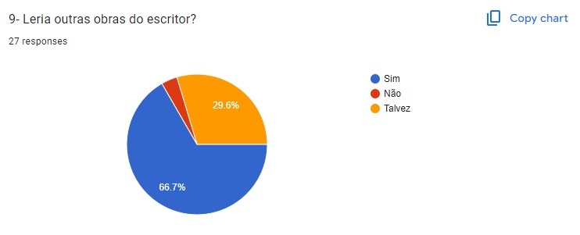
Fonte: as autoras (2024), elaborado no Microsoft Excel®.

Quando questionados sobre quais aspectos da obra mais chamaram sua atenção, os integrantes destacaram as seguintes percepções:
A vovó, me interessava muito, adorei suas partes (na minha analise pode estar algumas palavras diferentes como o nome dos personagens, mas na versão que li estavam assim: Versão de 1974) (INTEGRANTE I).

A escrita do autor, a forma qual o autor retrata a sociedade da época, o humor presente na obra e a realidade em sua nudez. (INTEGRANTE II).

A reflexão sobre o jogo das relações humanas, o realismo que permeia toda a obra e a forma como o narrador nos conduz pelo seu universo imprevisível e, até certo ponto, caótico. (INTEGRANTE III)

A recepção da obra foi positiva, com discussões que se aprofundaram tanto no tema central do jogo quanto nos subtemas presentes no romance. A abordagem satírica de Dostoiévski, em especial, chamou a atenção dos leitores, que ressaltaram a crítica social e o retrato das complexas relações humanas da época. A ironia com que o autor trata a sociedade russa e a profundidade psicológica das personagens foram temas recorrentes nas discussões.
Um ponto de destaque na obra foi a reflexão sobre o vício em jogos de azar e como esse comportamento afeta as relações interpessoais. O personagem Aleksei, por exemplo, é conduzido ao limite pela sua obsessão pelo jogo e por Polina, resultando em um comportamento cada vez mais autodestrutivo. O livro retrata de forma vívida como o vício pode corroer o caráter e as ambições pessoais, transformando as relações em meras transações ou em jogos de poder.
Outra personagem que conquistou a simpatia dos participantes foi a “vovó”, uma figura carismática e cômica, cuja participação, embora breve, foi marcante. Sua entrada repentina no jogo e sua postura irreverente trouxeram leveza à narrativa e geraram boas risadas entre os leitores do clube, que apreciaram tanto seu humor quanto a crítica social implícita em suas ações.
Os debates no clube evidenciaram a complexidade da obra de Dostoiévski e como temas como o dinheiro, o poder e o vício estão interligados em O Jogador. Além disso, o romance provocou reflexões sobre a natureza humana, a moralidade e a liberdade individual, temas recorrentes na obra do autor. A discussão foi rica e permitiu que os leitores revisitassem o texto sob diferentes perspectivas, ampliando suas interpretações ao dialogarem com os outros membros do clube. Como ressaltado por Cosson (2021), essa troca de experiências literárias promove um ambiente colaborativo em que as leituras individuais enriquecem o entendimento coletivo.

CONSIDERAÇÕES FINAIS
O Clube de Leitura Virtual João Anzanello Carrascoza desempenha um papel fundamental na formação de leitores críticos e reflexivos. Ao promover discussões em torno de obras literárias desafiadoras e ricas em conteúdo, o clube cria um espaço seguro para que os participantes compartilhem suas percepções e questionamentos. Esse ambiente de troca de ideias é essencial para o amadurecimento do leitor, que aprende a interpretar textos de forma mais complexa e a relacionar a literatura com suas próprias experiências e realidades.
Leal e Silva (2022) argumentam que a leitura é um componente essencial para o sucesso acadêmico, influenciando diretamente o acesso, a permanência e a conclusão dos estudos. A prática da leitura é um dos maiores desafios da educação escolar no Brasil, desde o Ensino Fundamental até o Superior, inclusive na formação de professores. O Clube de Leitura Virtual João Anzanello Carrascoza desempenha um papel fundamental nesse cenário ao incentivar a leitura literária e a reflexão crítica entre os participantes.
Por meio de discussões colaborativas, o clube promove o envolvimento ativo dos leitores, ampliando seu repertório cultural e oferecendo um espaço de troca de experiências. Iniciativas como essa são imprescindíveis para fortalecer o hábito da leitura e enfrentar os desafios que Leal e Silva (2022) destacam, especialmente no contexto educacional. Dessa forma, o clube promove o prazer da leitura e também contribui para o desenvolvimento acadêmico e social dos participantes, preparando-os para uma trajetória acadêmica mais sólida e significativa.

REFERÊNCIAS BIBLIOGRÁFICAS
CANDIDO, Antonio. A literatura e a formação do homem. Ciência e Cultura, São Paulo: 1972.

COSSON, Rildo. Círculos de leitura e letramento literário. São Paulo: Contexto, 2021.

DOSTOIÉVSKI, Fiódor Mikhailovitch. Fiódor Mikhailovitch Dostoiévski. Disponível em: https://brasilescola.uol.com.br/literatura/fiodor-mikhailovitch-dostoievski.htm. Acesso em: 12 out. 2024.

DOSTOIÉVSKI, Fiódor. O jogador (Das memórias de um jovem). Trad. Rubens Figueiredo. São Paulo: Penguin Classics Companhia das Letras, 2017.

GALERA, Daniel. Barba ensopada de sangue. São Paulo: Companhia das Letras, 2012.

GALERA, Daniel. Daniel Galera. Disponível em: https://pt.wikipedia.org/wiki/Daniel_Galera. Acesso em: 12 out. 2024.

MARIA, Luzia de. O clube do livro: ser leitor, que diferença faz? Global, São Paulo, 2016.

LEAL, Luciana Ferreira; PASQUIM, Franciele Ruiz. Conexões Amefricanas no “Clube de Leitura Virtual João Anzanello Carrascoza” Morrison (1931-2019), Maria Firmina dos Reis (1822- 1917), e Paulina Chiziane (1955- ). Revista de literatura, história e memória. v.19, p.88 - 107, 2024.

LEAL, Luciana Ferreira; SILVA, Cláudio Rodrigues. Introdução trajetórias e trajetos: o introito da história. In: LEAL, L. F.; SILVA, C. R. (org.). Leituras & leitores: trajetos e trajetórias. Porto Alegre: Fi, 2022. p. 15-27.

RUÍZ ZAFÓN, Carlos. A cidade de vapor. Trad. Ari Roitman e Paulina Wacht. Rio de Janeiro: Suma, 2021.

O presente trabalho foi realizado com apoio da Fundação Araucária, por meio de bolsa concedida às estudantes Letícia Lilian dos Santos e Stephanie Rodrigues da Mota Vieira.

